CERTIFICADO

PERSONAL DE LA

MUNICIPALIDAD DE QUILICURA

El encargado de Personal del Departamento de Salud de la Ilustre Municipalidad de Quilicura Sr. Carlos Páez Monsalve, certifica:

Que don(a) ISABEL ESPINOZA HIDALGO Cedula de Identidad N° 138527166 se desempeña en el DEPARTAMENTO SALUD dependiente de la Ilustre Municipalidad de Quilicura, como INGENIERO COMERCIAL CON MENCION EN ADM. Categoría B, Nivel 9, según lo establecido en la Ley N°19.378 “ Estatuto de Atencion Primaria de Salud’’ a contar del 25-11-2009 mediante un contrato en calidad INDEFINIDO desempeñándose con una jornada de 44 semanales.

Se extiende el presente certificado a petición del interesado(a), y para los fines que estime conveniente

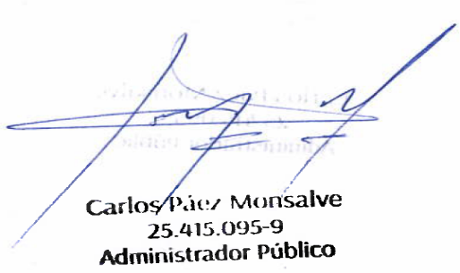

Quilicura, 02 de marzo de 2026

